2023年“暑假教师研修”

学习操作手册

**【高教教师篇】**

**本科院校**

目 录

第一章 注册登录 3

1.1专题页面 3

1.2注册 3

1.3登录 4

第二章 研修学习 5

2.1 研修时间 5

2.2 研修课程 5

2.3 学习页面 6

第三章 学时认证 7

第四章 常见问题 8

4.1 我已获取了智教中国通行证，能参加暑假教师研修么？ 8

4.2 注册时，我填写了错误的个人信息，如何进行修改？ 8

4.3 我已经完成了所有网课专题课程学习，怎么打印证书？ 9

4.4 联系客服 9

# 第一章 注册登录

## 1.1专题页面

方式一：请使用电脑端访问-**国家智慧教育高等教育教师发展平台暑假教师研修**-网址：https://teacher.higher.smartedu.cn/。

## 1.2注册

在暑假研修专题页右上角可以进行注册，若您参加过“师德集中学习教育”或者“2023年寒假研修”，可以跳过注册环节直接登陆学习。

根据页面提示，填写手机号、验证码、姓名、身份证号、学校名称等完成注册。

请认真填写真实个人信息，涉及认定培训学时和打印学习证书。

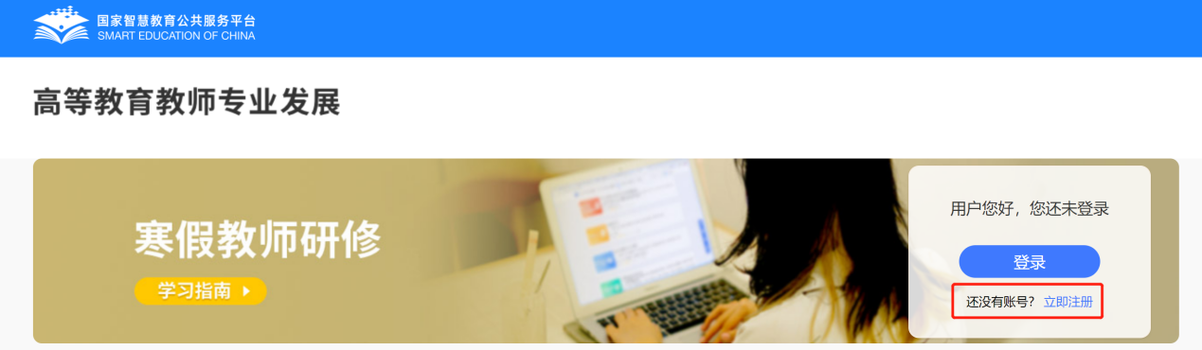

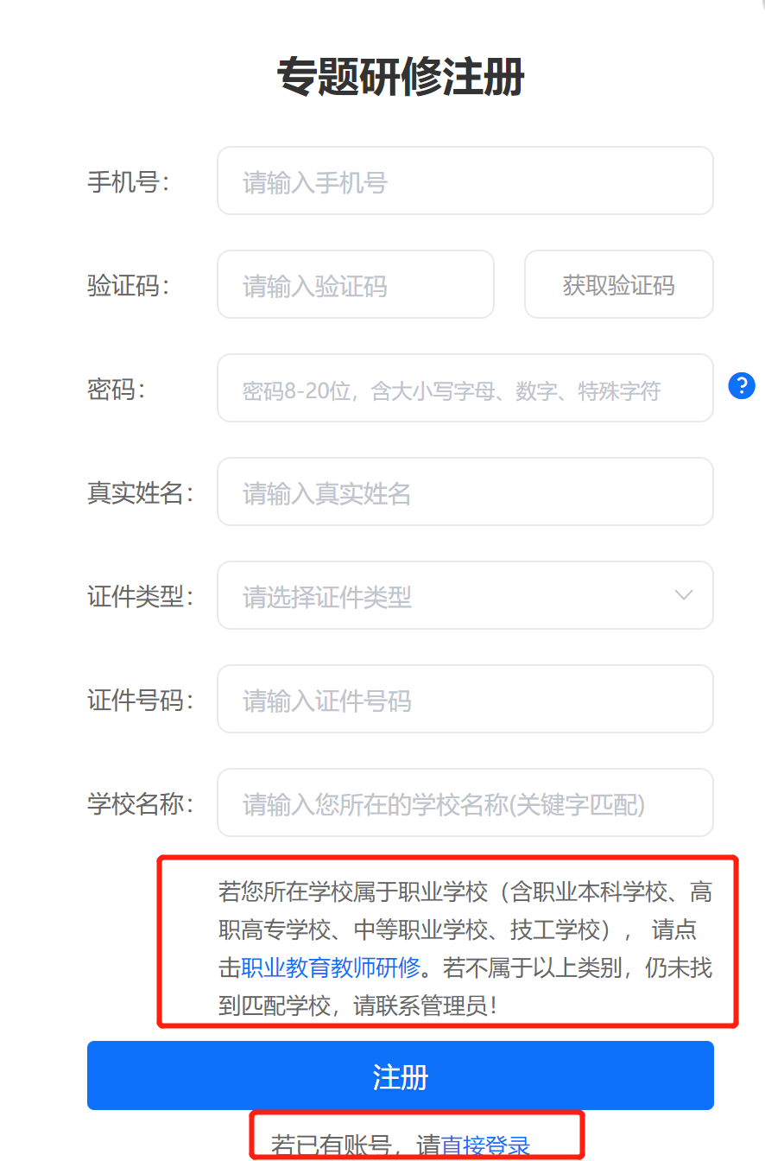

注：1.填写学校信息时，请输入关键字匹配学校选择，若您所在学校属于职业学校（含职业本科学校、高职高专学校、中等职业学校、技工学校）， 请进入职业教育教师暑假研修学习，若不属于以上类别，仍未找到匹配学校，请联系管理员。

2.若显示手机号码已注册，忘记了登录密码，可点击登录页面的忘记密码，输入手机号+验证码，重置密码后使用新密码再登录。

## 1.3登录

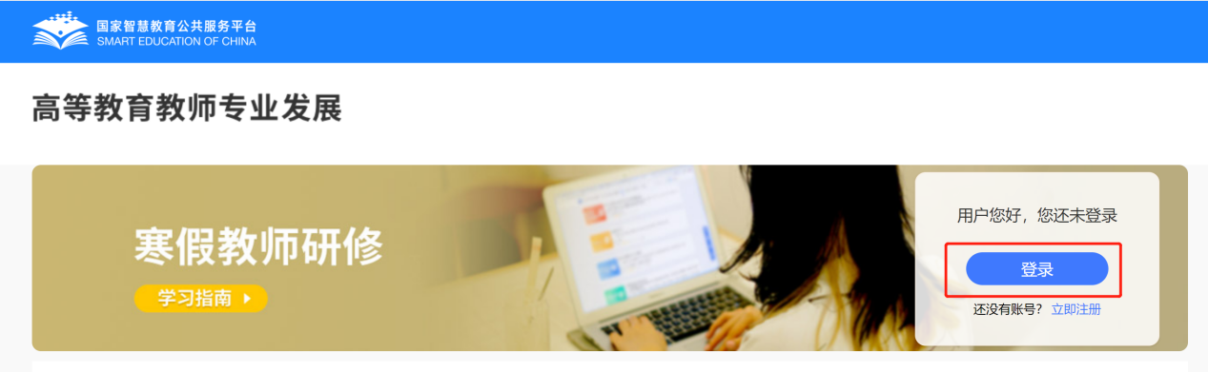注册完成后，下次访问高等教育暑假研修专题页学习时可使用注册时填写的的手机号与密码或使用手机验证码进行登录。

# 第二章 研修学习



## 2.1 研修时间

暑假研修时间为2023年7月14日至2023年8月31日，教师需在此时间段内，进行在线学习，在这之后将无法继续学习。

## 2.2 研修课程

2023年暑假教师研修学习内容涵盖学习贯彻习近平新时代中国特色社会主义思想、师德学习教育、数字素养提升、科学素养提升、综合育人能力提升、提高学科教学能力等模块，具体见平台网站页面。

## 2.3 学习页面

第一步：教师登录后可以在专题首页看到所有课程及学习进度，点击课程名称进入课程页面。

注：“已学习”是指教师已学习的学时，“认定 XX 学时”是指此门课或本次研修可认定的最高学时。

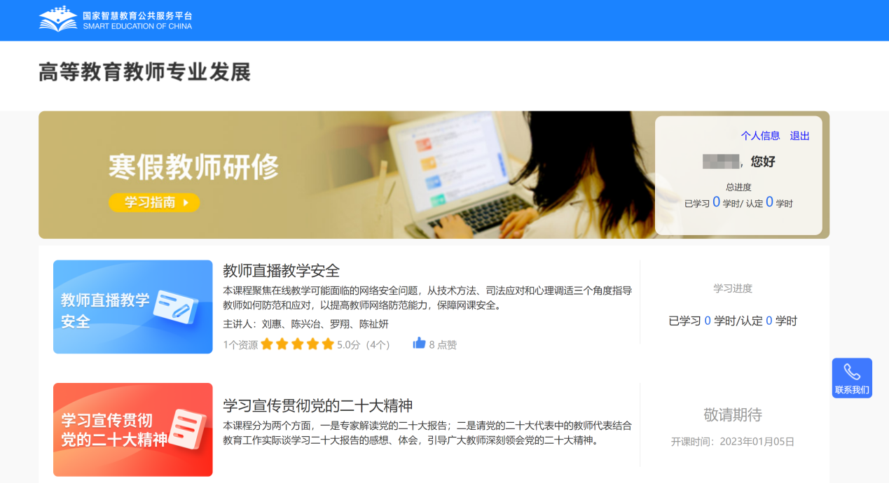

第二步：进入课程页面后，点击【开始学习】。

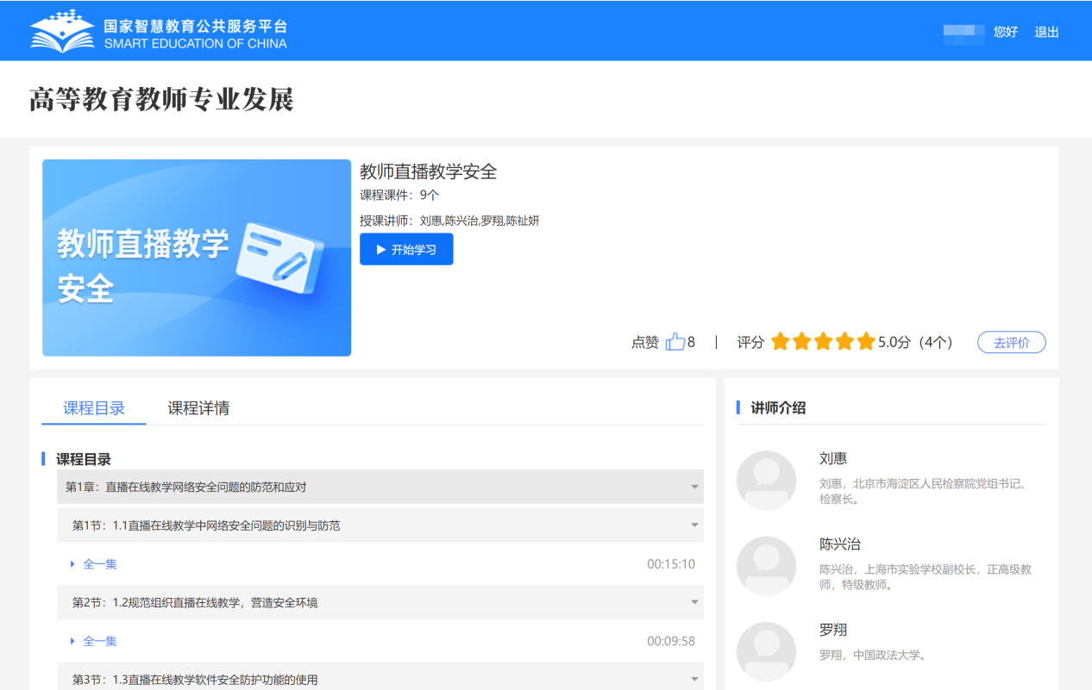

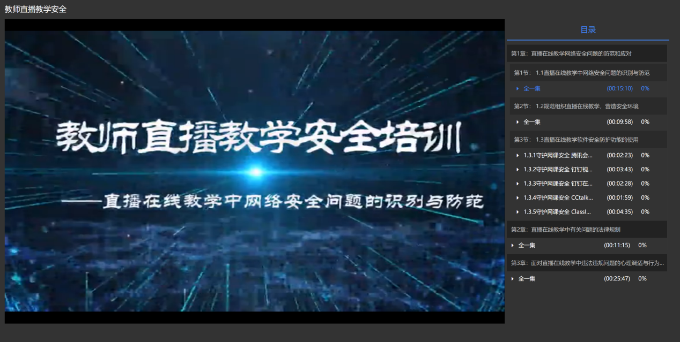

# 第三章 学时认证

完成本次暑假教师专题研修网课专题培训，最高可获10学时。

学时累积到达上限后，您可继续学习，平台将持续为您记录学习时长。

本次暑假研修结束后，教师获得的学时，凭电子学习证书，记入教师培训学时。记录的方法由地方教育部门和学校结合各地规定执行。

# 第四章 常见问题

4.1 **我已获取了智教中国通行证，能参加暑假教师研修么？**

如果已经获取了智教中国通行证，还不能参加暑假教师研修，教师需要到高等教育教师专业发展的暑假教师研修专题页中完成注册，填写个人信息，才能参加暑假教师研修。

智教中国通行证登录注册如下：

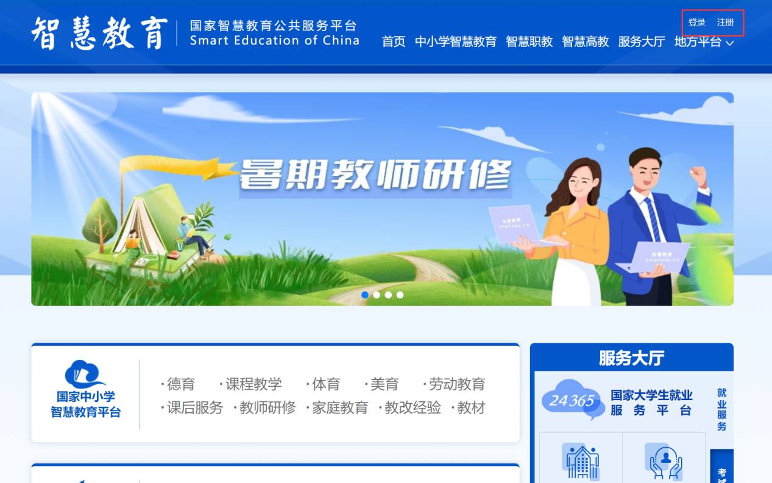

**4.2 注册时，我填写了错误的个人信息，如何进行修改？**

登录后进入右上方的个人信息，点入编辑信息进行修改。

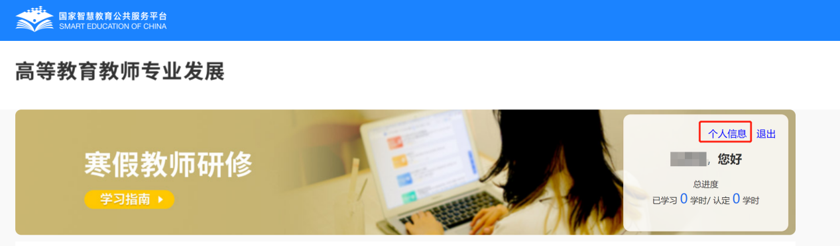

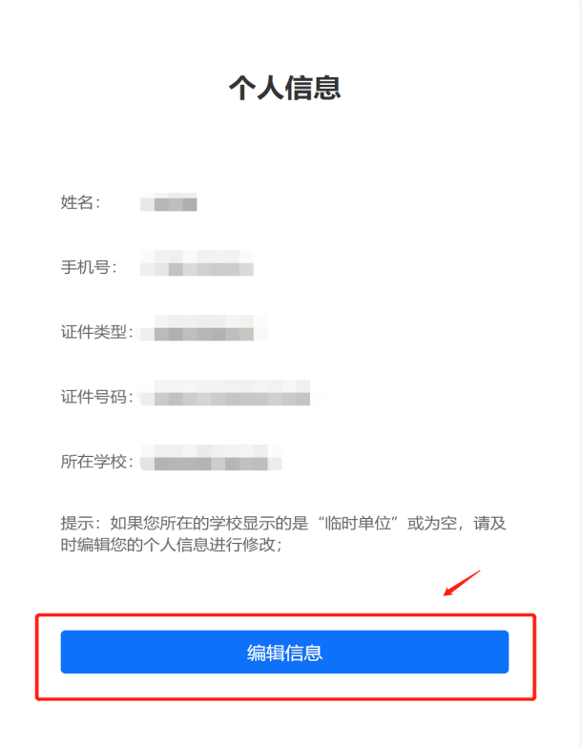

**4.3 我已经完成了所有网课专题课程学习，怎么打印证书？**

网课专题培训仅作为暑假研修的先导课程，不单独提供电子学习证书，待暑假研修所有专题培训结束后将统一发放证书。

**4.4 联系客服**

联系电话：4008757650

时间：工作日 8:30-17:30